本校國中部101學年度第2學期第一次段考各班第一名獲獎學生頒獎照片2013.05.10
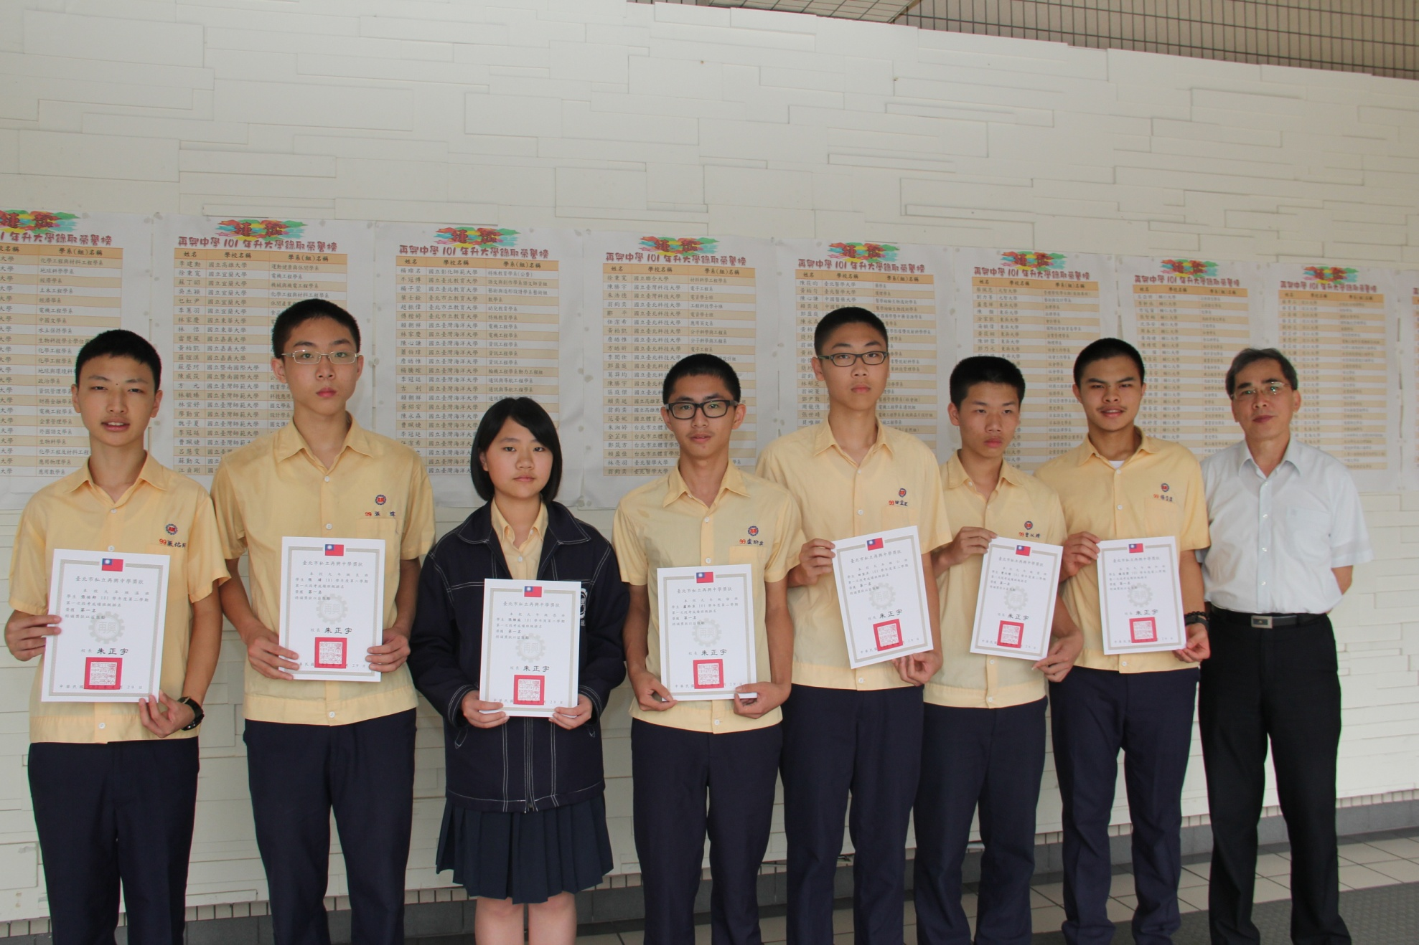
張佑邦（九溫）、張 瑋（九良）、張維庭（九恭）、盧玠亘（九儉）、田宜正（九仁）、曾以靖（九愛）、楊岱霖（九和）

本校國中部101學年度第2學期第一次段考各班第一名獲獎學生頒獎照片2013.05.10
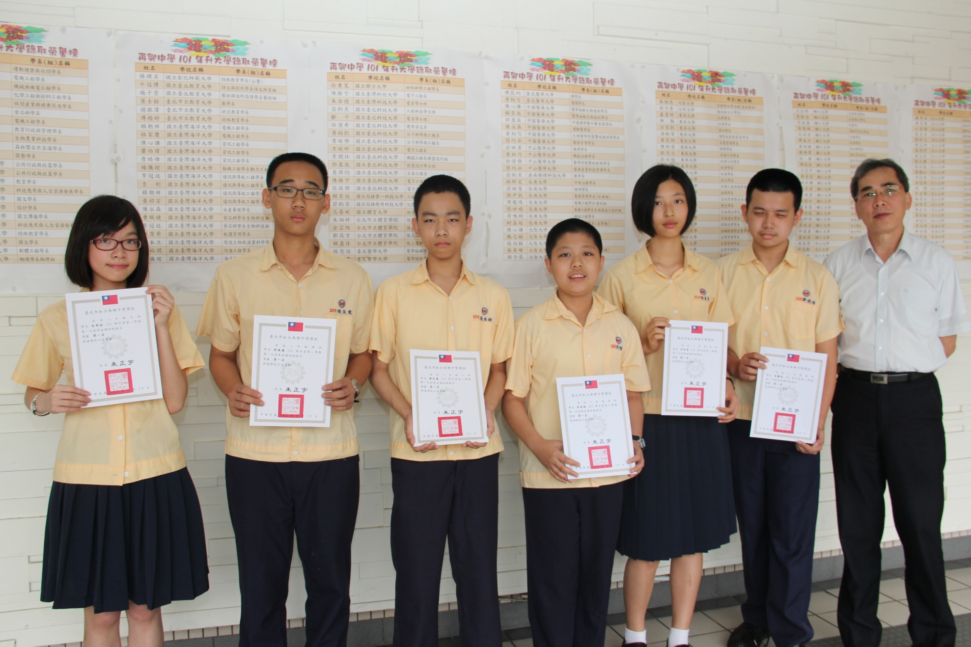
彭郁庭（八忠）、郭胤儀（八孝）、陳奕憲（八仁）、張家銨（八愛）、許恩瑋（八信）、徐藝庭（八義）、鄭傑鴻（八和）

本校國中部101學年度第2學期第一次段考各班第一名獲獎學生頒獎照片2013.05.10
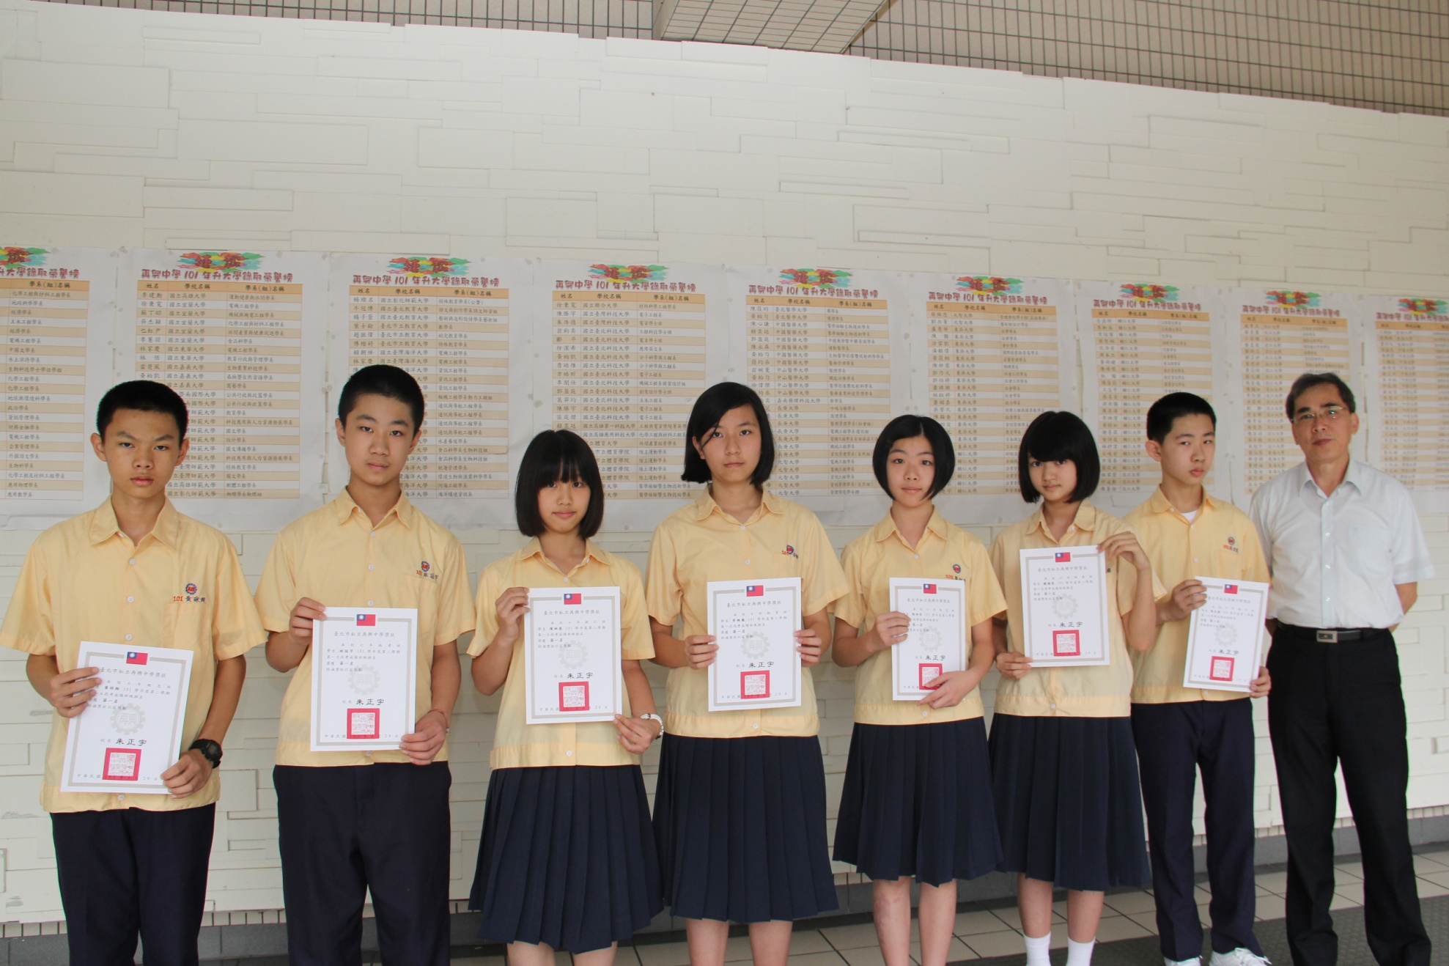
黃琮翔（七忠）、林冠宇（七孝）、陳映慈（七仁）、李琬儀（七愛）、張訓安（七信）、賴婕恩（七義）、張宏遠（七和）

